Kategorie B PlusEnergieBauten Solarpreis-Diplom 2021

Das 2019/2020 erstellte Gewerbegebäude in Haag/SG ist in energiesparender Hybridbauweise mit Holz und Sandwichpanelen gebaut. Es konsumiert dank der sehr guten Wärmedämmung mit U-Werten bis 0.10 W/m2K, stromsparender IT, sparsamem Elektrowerkzeug, LED Beleuchtung und A+++ Haushaltsgeräten insgesamt bloss 4’200 kWh/a. Die 12 kW Süd-Ost-West PV-Fassa- denanlage erzeugt 5’900 kWh/a. Das solarbetriebene Gewerbegebäude versorgt alle Geräte mit- tels Solarenergie energieautark und netzunabhängig. Mittels Speicherung des überschüssigen Solarstroms von 1’700 kWh in Batterien wird das Gebäude ganzjährig netzunabhängig betrieben.

Solarbetriebenes Gewerbegebäude, 9469 Haag/SG

L’architecture du bâtiment commercial situé à Haag (SG) et réalisé en 2019/2020 repose sur une structure hybride efficiente composée de bois et de panneaux sandwichs. Grâce à une très bonne isolation thermique avec des valeurs U atteignant les 0,10 W/m2K, IT et ou- tillage électrique économique, éclairage LED et électroménager A +++, il ne consomme
que 4’200 kWh/a. En façade, l’installation PV de 12 kW orientée sud-est-ouest génère 5’900 kWh/a. Le bâtiment Bächi alimente ainsi tous les appareils à l’énergie solaire, en totale autarcie et hors du réseau. Grâce à des accumulateurs permettant de stocker l’énergie solaire de 1’700 kWh/a, il fonction- ne de cette façon toute l’année.

Technische Daten

Wärmedämmung
Wand: 20 cm U-Wert: 0.10 W/m2K
Dach: 16 cm U-Wert: 0.12 W/m2K
Boden: 16 cm U-Wert: 0.25 W/m2K Fenster: dreifach U-Wert: 0.60 W/m2K
Energiebedarf
EBF: 300 m2 kWh/m2a % kWh/a
Elektrizität: 29.8 100 4’200
Gesamt-EB: 29.8 100 4’200
Energieversorgung
Eigen-EV: m2 kWp kWh/m2a % kWh/a PV-Dach: 100 12 113 152 5’900

Energiebilanz (Endenergie) | % | kWh/a
Eigenenergieversorgung: | 152 | 5’900
Gesamtenergiebedarf: | 100 | 4’200
Solarstrom für Batterien: | 52 | 1’700
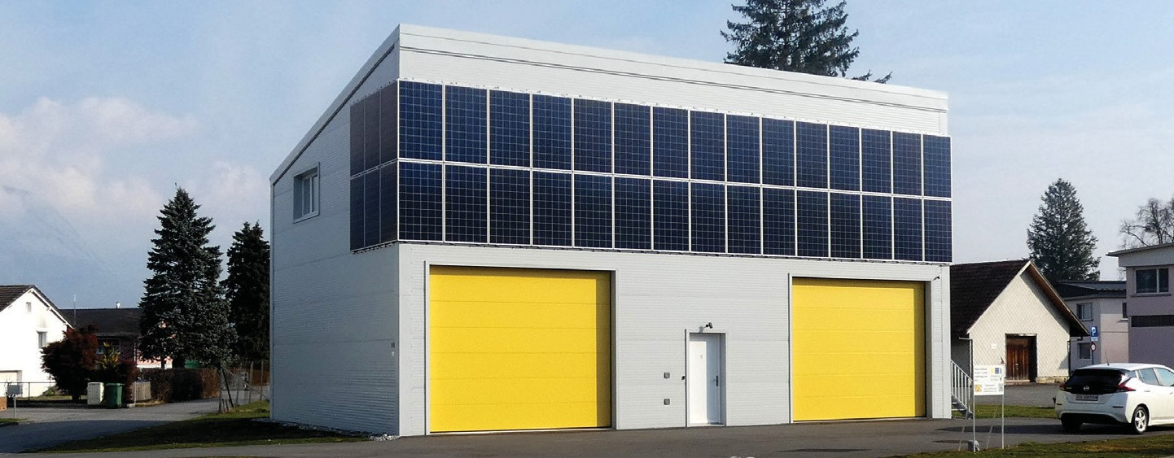Bestätigt von BÄCHI POWER, eigener Zähler von Daniel Bächi

Das solarbetriebene Gewerbegebäude läuft als eines der ersten Industriegebäude weltweit auschliesslich mit vom Gebäude produzierten und im Gebäude gespeichertem Solarstrom.

Beteiligte Personen
Daniel Bächi, BÄCHI POWER, Haag, +41 79 299 14 8
Alpiger Holzbau AG, Sennwald, Tel. +41 81 757 11 44
Marty Bauleistungen AG, Sennwald, Tel. +41 81 750 43 43
Kolb Elektro SBW AG, Haag, Tel. +41 71 763 60 60
Egeter&Partner AG, Haag, Tel. +41 81 750 36 66

76 | Schweizer Solarpreis 2021 | Prix Solaire Suisse 2021

